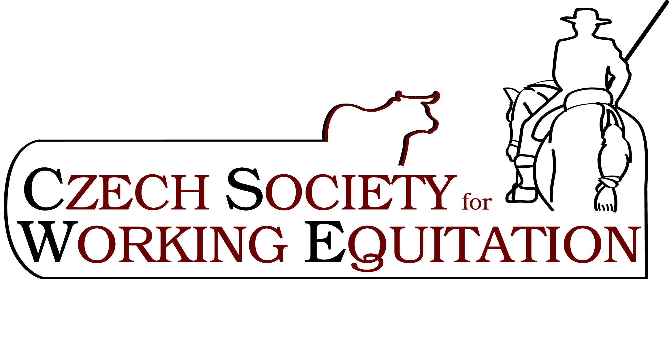
Závody Working Equitation
drezurní test, test ovladatelnosti, test rychlosti

Řícmanice, 15. června 2024
___________________________________________________________________________
propozice ke dni 15. 5. 2024

1. Základní údaje

1.1. Pořadatel: DJS Řícmanice

1.2. Termín: 15. června 2024

1.3. Místo konání: Bílovice nad Svitavou 815 (areál JŠ Řícmanice)

1.4. Kolbiště: venkovní, písek, 55 x 30 m
1.5. Opracoviště: venkovní, tráva, 15 x 35 m
Případně kruhová jízdárna písek

1.6. Funkcionáři závodů:

ředitel – Lenka Lišková
sekretář – Martina Záleská
rozhodčí – Jana Bílková
komisař pro opracoviště – Jana Kristková

2. Technické údaje

2.1. Předpisy: Platná pravidla CSWE pro rok 2024

2.2. Soutěže:

Soutěž č.1 „Open Competition“ třída Z
Drezurní test – úloha WE-Z1-DE 2023, může být čtená, soutěžící si zajistí vlastního čtenáře úlohy
Test ovladatelnosti - Z
Soutěž otevřená pro kategorie Děti, Junioři, Senioři. Jezdec ani kůň nemusí být registrován v CSWE.
Rozhodování 1 rozhodčí.
Minimální počet statujících 3.

Soutěž č.2 „National Competition “ třída Z
Drezurní test – drezurní úloha WE-Z1-DE 2023 zpaměti
Test ovladatelnosti – Z
Děti, Junioři, Senioři. Jezdec i kůň musí být registrován v CSWE.
Rozhodování 1 rozhodčí.
Minimální počet statujících 3.

Soutěž č.3 „National Competition“ třída L
Drezurní test – drezurní úloha WE-L2-DE 2023
Test ovladatelnosti - L
Test rychlosti – L
Soutěž pro kategorii Děti, Junioři, Senioři. Jezdec i kůň musí být registrován v CSWE.
Rozhodování 1 rozhodčí.
Minimální počet statujících 3.

Soutěž č.4 „National Competition“ třída S
Drezurní test – drezurní úloha WE-S1-AT 2023
Test ovladatelnosti - S
Test rychlosti – S
Soutěž pro kategorii Senioři. Jezdec i kůň musí být registrován v CSWE.
Minimální počet statujících 3.

Soutěž č.5 „Open Competition“ třída P
Drezurní test – drezurní úloha P
Test ovladatelnosti – P
Test rychlosti - P
Soutěž pro kategorii Senioři. Jezdec i kůň musí být registrován v CSWE.
Minimální počet statujících 3.

- Drezurní úlohy ke stažení na www.cswe.cz - pravidla CSWE.
- Možné použité překážky při zkoušce ovladatelnosti v pravidlech CSWE.
- Na všechny testy se doporučuje vlastní hudební doprovod.

3. Všeobecné údaje

3.1. Přihlášky: pouze elektronicky zde:

https://forms.gle/FyJ9UvjEroxruq1w7

Dotazy na tel.: 608 144 593, 604 695 871, pegaska@volny.cz
Zasláním přihlášky souhlasíte s podmínkami závodu popsaných v těchto propozicích a se zveřejněním výsledků se svým příjmením, jménem a fotodokumentací ze závodů.
Přihláška je úplná až po připsání platby na účet pořadatele Účet: 2400188478/2010 Jako variabilní symbol uveďte tel. číslo z přihlášky a do poznámky uveďte celé jméno jezdce.

3.2. Uzávěrka přihlášek: 10. 6. 2024
Zaslání hudby do 10. 6. 2024. email: pegaska@volny.cz
Hudba – soubory prosím označit jménem jezdce a testem, pro který je určen
(např. bilkovajanaovlad.mp3)
3.3. Startovné:
soutěž č.1. 900,- Kč za soutěž/kůň/jezdec (drezurní test a test ovladatelnosti)
soutěž č.2. 900,- Kč za soutěž/kůň/jezdec (drezurní test a test ovladatelnosti)
soutěž č.3. 1 000,- Kč za soutěž/kůň/jezdec (drezurní test, test ovladatelnosti, test rychlosti)
soutěž č.4. 1 000,- Kč za soutěž/kůň/jezdec (drezurní test, test ovladatelnosti, test rychlosti)
soutěž č.5 1 000,- Kč za soutěž/kůň/jezdec (drezurní test, test ovladatelnosti, test rychlosti)

3.4. Prezentace: 15. 6. 2024 7.30-8.30 hod.
Kancelář/prezentace v klubovně.
3.5. Odkaz na aktuální informace stránky https://www.cswe.cz/

3.6. Časový program: bude upřesněn dle počtu přihlášených.
Předběžný program:

Středa 15. 6.

9.00 – drezurní test soutěží č. 1, 2, 3, 4, 5
– test ovladatelnosti soutěž č. 1, 2, 3, 4, 5
- následně – test rychlosti soutěže č. 3, 4, 5
- vyhlášení výsledků průběžně po skončení posledního testu a zpracování výsledků.

3.7. Přes den možnost nechat koně v boxu za úplatu 300,- Kč. Ustájení přes noc není nabízeno – hledejte případně v okolí

3.8. Ubytování: není nabízeno, hledejte případně v okolí

3.9. Stravování: drobné občerstvení na místě

3.10. Úhrady: veškeré náklady spojené s účastí na závodech si hradí účastníci.

3.11. Odpovědnost: pořadatel nenese odpovědnost za úrazy účastníků, koní a diváků, za zcizení nebo poškození osobních věcí a majetku.

4. Veterinární předpisy
4.1.Veterinární přejímka: před vyložením koní je třeba předložit platné veterinární osvědčení, průkaz koně v souladu s Metodickým návodem SVS ČR, kterým se stanoví vet. podmínky pro přemisťování zvířat.
Dbejte na správné datum vyšetření krve a očkování.
Musí být splněny následující podmínky:
a) Kůň byl vakcinován proti influenze koní (chřipce koní) dle vakcinačního schématu daného výrobcem vakcíny a musí být v imunitě. Poslední vakcinace musí být provedena nejpozději 7 dní před konáním svodu.
b) Kůň byl laboratorně vyšetřen na infekční anemii koní s negativním výsledkem; toto vyšetření nesmí být starší 12 měsíců.
4.2. Kondiční přejímka koní: nekoná se

5. Poskytované služby

5.1. Zdravotnická služba: IZS Brno
5.2. Veterinární služba: MVDr. Naděžda Hrdinová

6. Ceny

floty 1.-5. místo, drobné věcné ceny

7. Ostatní

7.1. Každý kůň musí být označen startovním číslem, které bude jezdcům sděleno při přejímce. Nějaká startovní čísla máme, ale přineste si vlastní připínací špendlíky (velké sichrhajsky).
7.2. Pořadatel vyžaduje u startujících korektní jezdecký úbor, účastníci do 18ti let nutná jezdecká přilba s tříbodovým uchycením a jezdci do 15ti bezpečnostní vesta, kdykoliv sedí jezdec na koni.
7.3. Své psí miláčky prosím nenechávejte pobíhat volně po areálu.
7.4. Pořadatel si vyhrazuje právo při nepříznivé situaci (počasí, malý počet účastníků apod.) závody zrušit nebo přesunout na jiný termín. Pravidla CSWE 2.9.d).
7.5. Při včasném podání přihlášky a splnění podmínek pro přijetí se ještě můžete členem CSWE stát, více informací na www.cswe.cz/clenstvi .

8. Kontaktní osoba
8.1. Jana Bílková tel.: 608 144 593
Katka Lišková: 604 695 871

